學校名稱 | 彰化縣湖東國小
單位地址 | 彰化縣溪湖鎮大溪路二段423號
學校簡介
湖東原有語文、體育雙才並進的教學特色，近年來更成立美術班、資優巡迴班，開辦科學營、機器人社團、科丁小學課程，將科技與美學融入課程脈絡，激化孩子多元思考，同時紮根學力本位，培養愛鄉情懷。以「宏觀、篤學、科思、藝想」為願景，企盼湖東國小成為珍視在地文化、具備國際視野的良才搖籃。
https://youtube.com/playlist?list=PLmjYbBkgaL1S8me9E5bUjDD35W_KMe_iK
(小尖兵導覽影片)
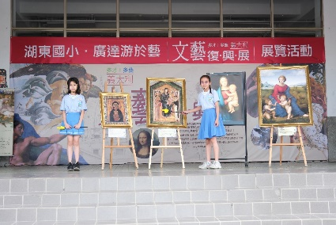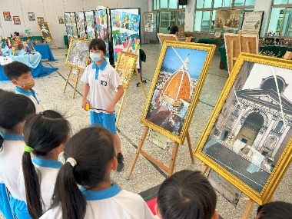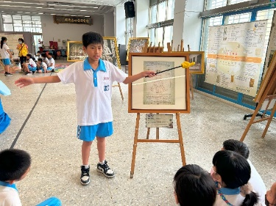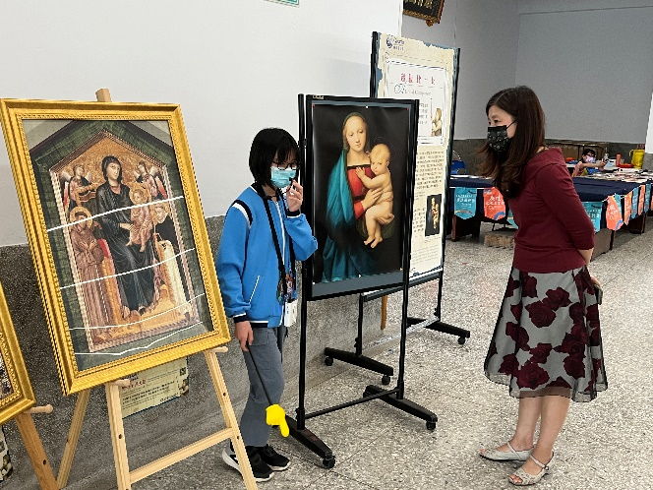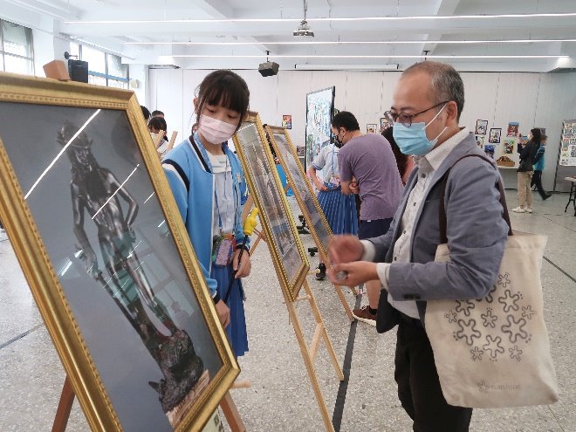

創意教學-教學設計表
教學設計-主題課程架構
多才多藝義大利文藝復興
主題名稱

主動探索、反思與創新
核心概念
身心素質與自我精進、藝術涵養與美感素養、體驗在地及全球藝術與文化的多元性

總綱核心素養

單元名稱
導覽小尖兵
遇見大師
文藝復興報報
教學對象
高年級

中年級

低年級

藝術、社會
學習領域或融入議題
藝術、語文、閱讀教育
生活
理解藝術符號，以表達情意觀點。
藝-E-C1識別藝術活動中的社會議題。
藝-E-B3善用多元感官，察覺感知藝術與生活的關聯，以豐富美感經驗。

藝-E-A1 參與藝術活動， 探索生活美感。

領綱核心素養
生活-E-B3 感受與體會生活中人、事、物的真、善 與美，欣賞生活中美的多元形式與表 現，在創作中覺察美的元素，逐漸發展 美的敏覺。

2-Ⅱ-2 能發現生活中的視覺元素，並表達自己的情感。
2-Ⅱ-5 能觀察生活物件與藝術作品，並珍視自己與他人的創作。
2-Ⅲ-5 能表達對生活物件及藝術作品的看法，並欣賞不同的藝術與文化。
2-Ⅲ-2 能發現藝術作品中的構成要素與形式原理，並表達自己的想法。
3-Ⅲ-5 能透過藝術創作或展演覺察議題，表現人文關懷。
學習重點─
學習表現

學習重點─
學習內容
發展善用多元媒介與形式，從事藝術與生活創作和展現的素養，以傳達思想與情感。
240分
實作評量
在圖書教育中讓學生有蒐集資料的能力，再將資料彙整成主題報導。
製作文藝復興創意報紙
1-Ⅱ-6 能使用視覺元素與想像力， 豐富創作主題。
1-Ⅲ-6 能學習設計思考，進行創意 發想和實作。

視 E-Ⅲ-3 設計思考與實作。

能完成文藝復興主題報導的報紙
學習目標
認知/情意/技能
授課時間
主要教學活動
創意教學策略

多元評量－方式
多元評量－內容

80分
口頭評量
透過藝術欣賞讓學生對義大利文藝復興的藝術有初步概念。。
藝術欣賞
視 A-Ⅲ-1 藝術語彙、形式原理與視覺美感。
能辨識義大利文藝復興主要作品
提升對藝術與文化的審美感知、理解、分析，以及判斷的能力，以增進美善生活。

320分
實作評量

在徹底了解展品後，從寫稿到口說培訓小尖兵導覽能力
導覽培訓
視 A-Ⅲ-1 藝術語彙、形式原理與視覺美感。
能導覽義大利文藝復興的作品
增進對藝術領域及科目的相關知識與技能之覺察、探究、理解，以及表達的能力。

活動教案（請由主題課程架構表中選取一或數個教學單元填寫）
教學主題 |  |  | 導覽小尖兵
設計理念 |  |  | 為了讓來賓更深入了解展品，規劃小尖兵為其導覽。
教材來源 |  |  | 網路、圖書館
統整領域 |  |  | 藝術、語文、社會
適用年級 |  |  | 高年級 |  | 教學節數 | 8節
領綱核心素養 |  |  | 理解藝術符號，以表達情意觀點。  藝-E-C1識別藝術活動中的社會議題。  藝-E-B3善用多元感官，察覺感知藝術與生活的關聯，以豐富美感經驗。
學習重點－學習表現 |  |  | 2-Ⅲ-5 能表達對生活物件及藝術作品的看法，並欣賞不同的藝術與文化。  2-Ⅲ-2 能發現藝術作品中的構成要素與形式原理，並表達自己的想法。  3-Ⅲ-5 能透過藝術創作或展演覺察議題，表現人文關懷。
學習重點－學習內容 |  |  | 視 A-Ⅲ-1 藝術語彙、形式原理與視覺美感。  視 A-Ⅲ-2 生活物品、藝術作品與流 行文化的特質。
學習目標 |  |  | 發展善用多元媒介與形式，從事藝術鑑賞，以傳達作品的思想與情感。
教學資源 |  |  | 投影機、藝術資料庫、圖書館
學生所需教具 |  |  | 「多才多藝義大利文藝復興」展品
時間分配 |  | 節次 |  | 教學重點
 |  | 一、二 |  | 了解義大利文藝復興及各展品。
 |  | 三、四 |  | 了解導覽稿寫作方式、撰寫導覽稿。
 |  | 五、六 |  | 修改導覽稿、背稿。
 |  | 七、八 |  | 實際演練，訓練臨場反應。
活動一
教學時間 | 教學活動內容 |  |  |  |  |  |  | 教材教具 | 評量方式
80分 | ‧何謂義大利文藝復興？主要藝術家有哪些？其風格特色為何？  教師解說義大利文藝復興歷史文化脈絡，與各主要藝術家及其作品風格與特色。 |  |  |  |  |  |  | 書籍、網路蒐集的資料。 | 口頭評量
活動二
教學時間 | 教學活動內容 |  |  |  |  |  |  | 教材教具 | 評量方式
80分 | ‧寫導覽稿  教師說明導覽稿寫作方式與重點後，學生撰寫導覽稿。 |  |  |  |  |  |  | 導覽稿寫作說明單 | 實作評量
活動三
教學時間 | 教學活動內容 |  |  |  |  |  |  | 教材教具 | 評量方式
80分 | ‧修改與背誦導覽稿  教師修改學生的導覽稿，學生訂正完後開始背誦稿子。 |  |  |  |  |  |  | 稿紙 | 實作評量
活動四
教學時間 | 教學活動內容 |  |  |  |  |  |  | 教材教具 | 評量方式
80分 | ‧實際導覽練習  學生實際導覽演練，導覽禮儀介紹，預想各種情況之應對方式。 |  |  |  |  |  |  | 稿紙 | 實作評量
學習單 | 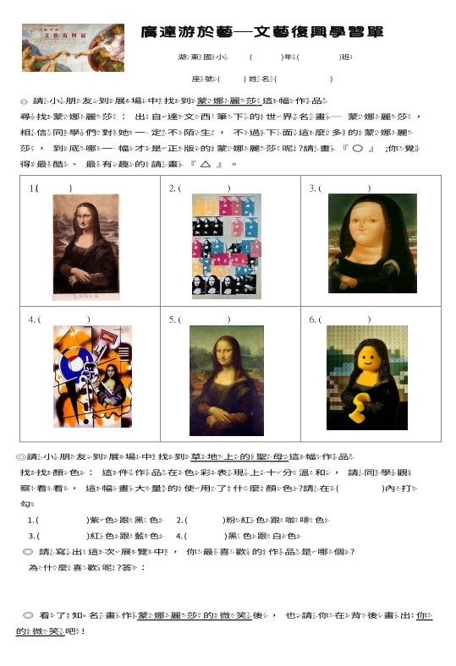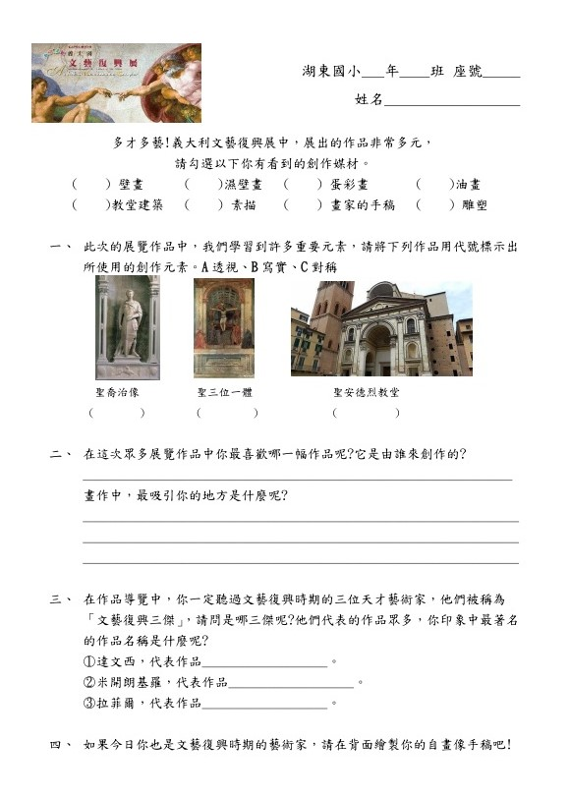
教學歷程  （最多10張） | 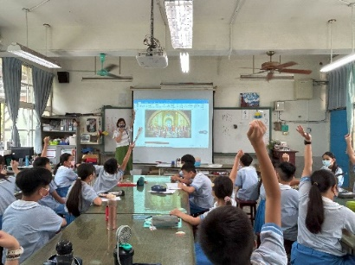 |  |  |  |  | 圖說 | 課堂文藝復興畫作欣賞
 | 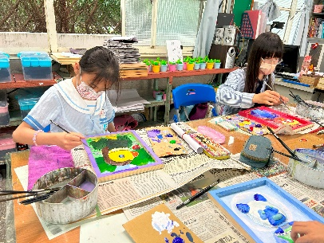 |  |  |  |  |  | 文藝復興動物肖像畫製作
 | 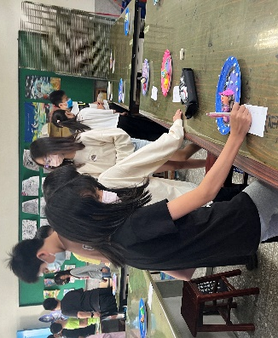 |  |  |  |  |  | 蒙娜麗莎的微笑製作
 | 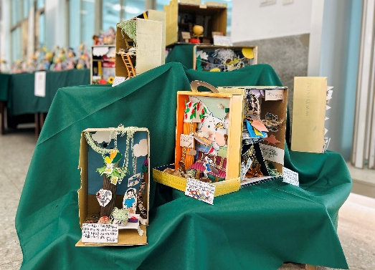 |  |  |  |  | 圖說 | 作品名稱：我的秘密基地  作品理念：每個孩子在他小的時候，可能都想要擁有一個秘密基地，也許只是三五個好朋友用來聊天的地方，也許會用來藏著自己認為的小寶貝。結合課本中『質感探險家』單元運用五感觀察日常生活中各種物品的獨特紋路與質感，使用了簡單的廢材、各種紙張與線繩布料等多媒材，讓孩子們從圖稿完成、選材、一步步完成屬於自己的秘密基地。
 | 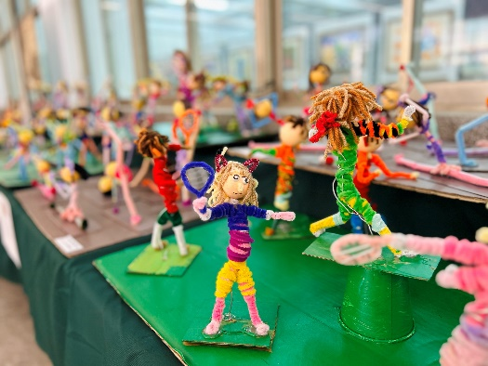 |  |  |  |  |  | 作品名稱：運動中的毛根人  作品理念：將課本中的『熱鬧的運動會』單元結合文藝復興時期雕像作品的藝術欣賞，讓學生觀察各種雕像作品與運動人物的姿勢及手腳動作的細節。利用毛根柔軟容易塑型的特性表現人物運動時的各種神情姿態，並用吸管加以固定手腳動作方向，各種活潑生動揮汗運動的毛根人表現了文藝復興時期雕像作品的『力與美』。
教學成果  （最多10張） | 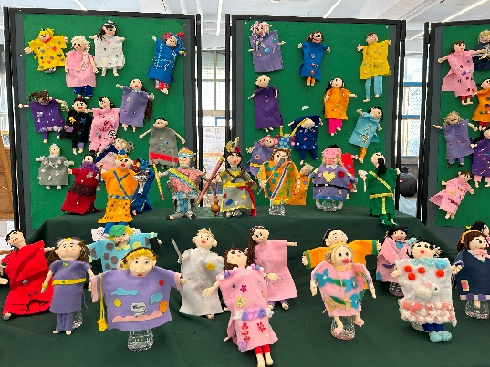 |  |  |  |  |  | 作品名稱：掌中戲  作品理念：五年級藝術與人文課程規劃的「天生好手」單元，我們運用想像力嘗試做工複雜的布袋戲偶，它是臺灣傳統戲偶中最為流行的劇種，隨這時代的演變，我們也將臺灣傳統文化再次文藝復興一次。
作品名稱：文藝復興時期的髮型造型師
作品理念：結合課本中『線條會說話』的單元，運用日常生活中 常見能形塑各種線條的媒材，諸如毛線、麻繩、紙片紙板、紙條等等材料，將拼貼的肖像畫嘗試造型的改造創作，除了典雅的髮型，還有文藝復興時期服裝其中的一項特色-華麗誇張圓形摺領『Ruff』，讓學生沉浸在文藝復興時期的情境中，化身為一名富有獨特風格的造型師。
 | 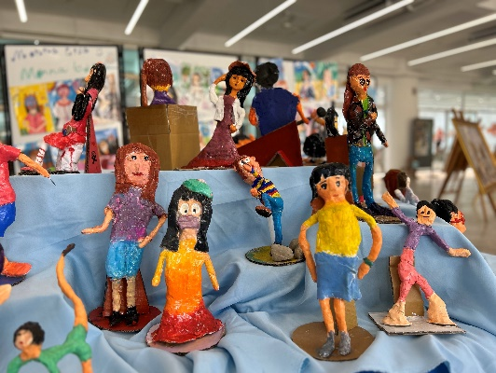 |  |  |  |  |  | 作品名稱：百態人生  作品理念：六年級藝術與人文課程規劃有「美哉人生」單元，我們結合「多才！多藝！文藝復興展」對人的寫實與力量的展現，嘗試用紙黏土的捏塑創造出人體的姿態，再以壓克力顏料彩繪出亮麗的人生。您可以看出我們在做什麼事嗎?
 | 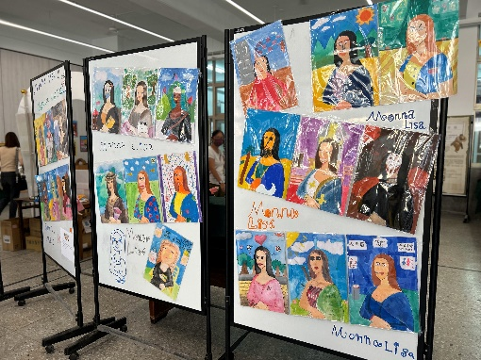 |  |  |  |  |  | 作品名稱：我的蒙娜麗莎  作品理念：看到達文西的「蒙娜麗莎」是既高雅又神秘，我們也想嘗試如果我是達文西，面對我將畫下的人物，我們又如何詮釋自己的感覺讓觀畫的人也能感受得到。
 | 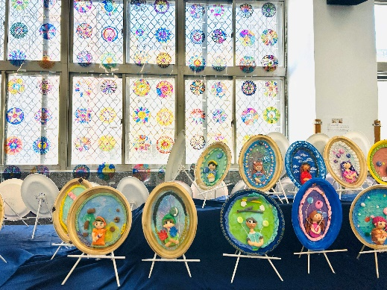 |  |  |  |  |  | 作品名稱：文藝復興之美─花窗建築  作品理念： 歷經800年的世界遺產─巴黎聖母院在宗教及歷史下見證多元藝術的生命力。哥德式建築美學，玫瑰窗，聖女貞德像，各種珍奇文物彷彿帶世人進入了文藝復興的法國輝煌年代。在課堂中引導學生觀察玻璃花窗之特色、色彩，讓學生捕捉自己喜歡的圖案，利用多色彩繪筆及透明塑膠片創造出屬於個人獨特的構圖。  我的微笑  作品理念： 致敬「蒙娜麗莎的微笑」，以自身樣貌代入蒙娜麗莎，但保留雙手交疊半身像的經典畫面。  學生以彩色輕黏土及廣告顏料、布料、金色漆料等多樣媒材呈現半立體的黏土畫像，將手捏的溫度及童趣的改編發揮極致。
教學省思與建議 | 「文藝復興」展覽提供一個迥異於師生以往藝術經驗的視覺饗宴，師生在展覽中能看到以往生活中不常見到的畫作，從欣賞畫作去認識文藝復興時期的創作特色到課程結合文藝復興的作品學習多樣化的藝術表現形式，並且文藝復興的畫作中也結合到了數學與科學，讓學生在不同的面貌中去感受各種美感經驗。
補充資料 | https://www.youtube.com/watch?v=FnNs2fsowgQ (展場導覽影片)

